Мавзу: Червякли Узатмалар

1.Червякли узатмалар ҳақида маълумот
2.Червякли узатманинг геометрик параметрлари
3.Узатмадаги кучлар
4.Узатмани мустаҳкамликка ҳисоблаш

Червякли узатма бу юқори даражали кинематик жуфт бўлиб, червяк ва червякли ғилдираклардан тузилган, ўқлари эса ўзаро айқаш холатда жойлашган. Айқашлик бурчаги амалда 90° га тенг.
Червякли узатма червякдан ва червяк ғилдирагидан ташкил топган.
Червяк - цилиндрсимон ва глобоид каби турларга бўлинади.
Афзалликлари:
а)Ишлаш жараёни майинлик ва шовқинсиз.
б)Тузилиши оддий, ўзи эса ихчам бўлиб, бир поғонанинг ўзида катта узатиш сони олишга эга (u=8−80, баъзи бир узатмаларда u=2−1000).
в)Ўзи тормозланувчи қилиб тайёрланиши мумкин.
Камчиликлари:
а) Кичик фойдали иш коэффиценти.
б) Червяк ва ғилдирак илашиш зонасида кўп иссиқлик чиқаради.
в) Червякли ғилдирак гардишлари учун дефицит антифрикцион материаллар ишлатилади.
г) Катта тезликда узатма ишдан чиқади ва тез-тез тўхтаб қолади.
Червякли узатма қиммат ва тишли узатмаларга нисбатан мураккабдир, шунинг учун уни зарур бўлган холда, валлар ўқи айқаш жойлашган вақтда, катта узатишлар нисбати керак бўлган механизмларда юқори кинематик аниқлик зарур бўлганда ва ўз-ўзини тўхтатиш лозим бўлганда ишлатилади. Буларга бўлувчи мосламалар механизмларни айлантириш, тўхтатиш воситалари юк кўтариш механизм ва бошқалар киради. Шу билан бир қаторда червякли узатмалар, станокларда, автомобил созликда, юк кўтариш механизм ва бошқаларда ўз ўрнини топган.
Умуман олганада узатиб бериш қуввати 50 ÷ 60 кВт дан ошмайди

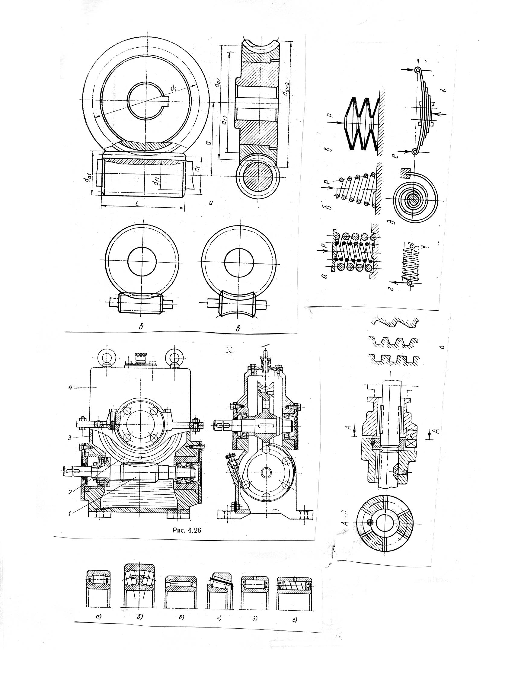
б) Цилиндирик червяк в) глобоид червияк

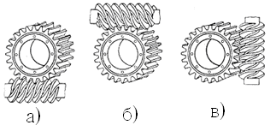
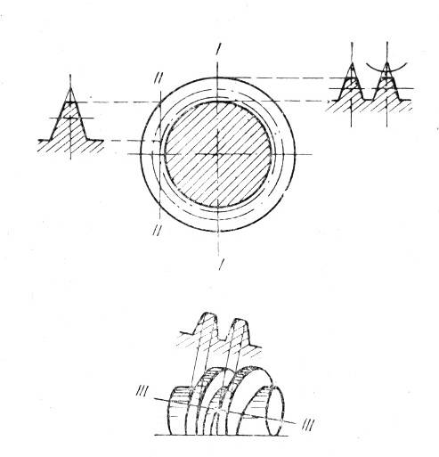

Червяк турлари:
- Архимед червяги
- Эвольвентавий червяк
- Конволютавий червяк

Червяк бу резбали бирикма бўлиб, цилиндрик (архимед), конволюта, эволвента ёки глобоид шаклида бўлиши мумкин. Мисол тариқасида, хозирги техникада кўпроқ ишлатиладиган архимед червякдан тузилган червякли узатмани ўрганиб чиқамиз. Агар червяк ўз ўқига тик текислик билан кесилганда хосил бўлган из тўғри бурчакали трапецияга ўхшаш, яъни ён томондан қаралганда, ўрамлар архимед ўрамига ўхшайдиган бўлса, архимед червяк дейилади. Бунлай червякни профил бурчаги α = 20° га тенг бўлади.

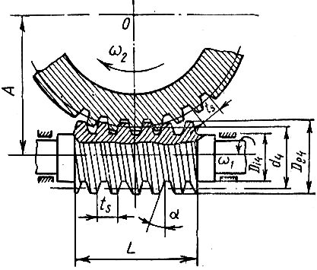

Червякли узатма

Червякли узатма геометрияси
Архимед червяги учун геометрик параметрлар
қуйдагилардан иборат
1. Профил бурчаги α=20°
2. Червякни нисбий диаметри q=d₁/ m
3. Червякни ўқли (осевой ) модуль m=P/π
4. Червякли бўлувчи диаметри d₁=qm
5. Червякни сиртқи диаметри d_{а1}=d₁+2m
6. Червякни ички диаметри d_{f1}=d₁ -2,4m
7. Червякни ўрамлари қирқилган қисми узунлиги b₁≥(11+0,06 z₂)m
8, CHervyakni kirimlar soni z1 standart bo`yicha z1 = 1; 2; 4.

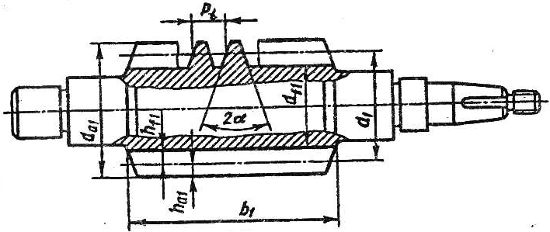

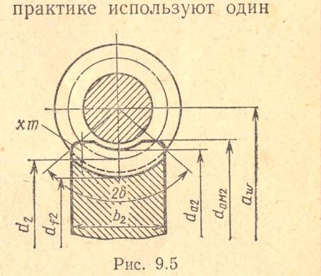
Червяк ғилдираги

Червякли узатмани материаллари
Узатма сирпаниш тезлигининг қиймати нисбатан катталиги учун червяк ва унинг ғилдираги учун ишлатиладиган материаллар антифрикцион хусусиятга, чидамлиликка эга ва емрилишга оқишлиги кам бўлиши керак. Одатда, замонавий узатмаларда червяк углеродли ёки легирланган пўлатлардан тайёрланиб, уни винтли ўрамларига термик ишлов берилиб, қаттиқлиги юқори бўлиши, сиртлари эса силлиқланиши керак. Червяк учун ишлатиладиган пўлатларни айрим механик хусусиятлари жадвалда кўрсатилган.

Пўлат турлари | Мустахкамлик чегараси σ_{В}, МПа | Оқувчанлик чегараси  σ_{Т}, МПа
Стал 45  Стал 40ХНМА | 700  1100 | 400  900
Червякли ғилдирак учун асосан бронза, камроқ чўян ва латун ишлатилади. Энг яхши антифрикцион хусусиятга эга бўлган қалайли бронза хисобланади.

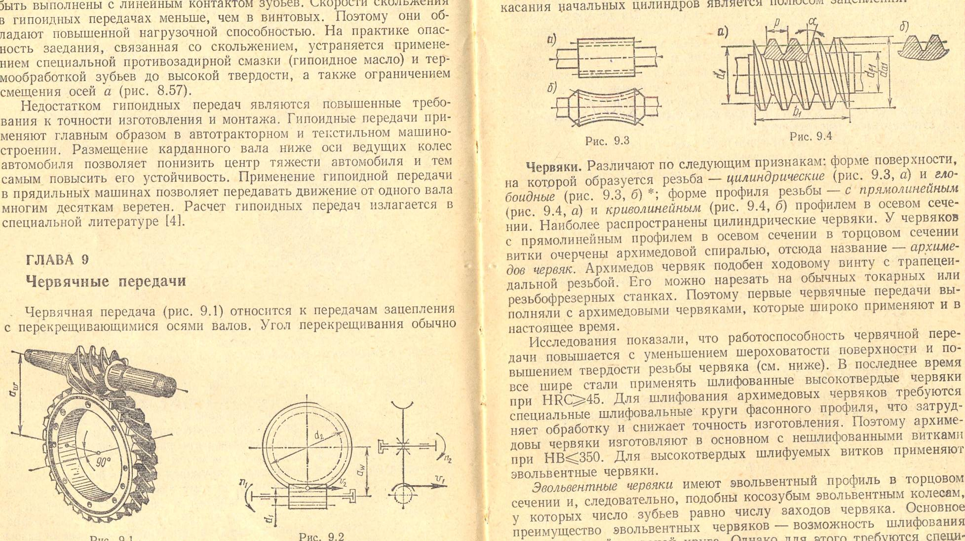

Червякли узатмани мойлаш ва совитиш

Механизмларда иш жараёнида механик энергиянинг бир қисми иссиқлик энергиясига айланиб узатмани қизитади, агарда иссиқликни ташқарига узатиш етарли бўлмаса, у холда узатма қизиб ишдан чиқади. Шундай хол юз бермаслиги учун иссиқлик мувозанати керак, яъни узатмадан ажралиб чиқаётган иссиқлик ва мухитга узатиладиган иссиқлик миқдори бир хил бўлиши керак. Агарда ажралиб чиқаётган иссиқлик миқдори катта бўлса, у холда табиий усулда иссиқликни узатиш етарли бўлмай, суний йўл билан иссиқлик ташқи мухитга узатилади ва совитилади.
Совитиш учун қуйидаги суний йўллар ишлатилади:
1. Вентилятор ёрдамида узатма корпуси хаво билан совитилади. Иссиқликни ташқарига узатиб бериш учун асосан, редуктор корпуслари орқали бажарилади. Агар юзалар иссиқликни тўла узатиб бера олмаса, у холда редуктор қовурғалар билан таъминланиши лозим.
2. Редуктор корпусларини сув билан совитиш учун букилган қувирлар жойлаштирилади.
3. Махсус ёғни айлантирувчи ва совитувчи мосламалар ўрнатилади.
Табиий усулда совутиш ёки юқоридаги 1 ва 2 усулларни қўллашда узатмани мойлаш асосан ғилдиракни ёки червякни мойли ваннага қисман чўктириш орқали бажарилади.
Чўктириш чуқурлиги ғилдирак тишларининг ёки червяк ўрамлар баландлигидан ошиб кетмаслиги керак, бу хол тез харакатланадиган узатмалар учун таалуқли, секин юрар узатмалар учун эса ғилдирак радиусини 3 дан бир қисми ёғга чўктирилиши лозим. Циркуляциялаштириш усулида мойлаш насос ёрдамида контакт сиртларга этқизиб берилади, сўнг ваннага тушириб совитилади.
Контакт кучланиш бўйича хисоблаш
Червякли узатмаларда сирпаниш тезлигининг катталиги ейилишни тезлаштиришга олиб келади, бунга асосий сабаб контакт кучланишдир, шунинг учун контакт кучланиш бўйича хисоблаш червякли узатмаларда асосий хисобланади. Бунинг асосий манбаи тишли узатмаларни контакт кучланишга хисоблаш формуласи бўлади

Лекин, шуни хисобга олиш керакки, бу формула фақатгина пўлатдан тайёрланган тишли ғилдиракларга мос келади. Чунки, Герц формуласидаги келтирилган эластик модул илдиз остидан чиқарилган бўлиб, сонли коеффициент вазифасини бажаради. Чунки червякли ғилдирак бронза ёки чўяндан тайёрланган бўлгани учун эластик модул Е_{кел} бошқа қийматга эга бўлади, уни илдиз остига киргизиш зарур. Ундан ташқари тишга таъсир қилаётган солиштирма кучланишни червяк диаметри коеффициентдан ажратиш мақсадида q_{Ч} белгиси билан ифодалаймиз. У холда дастлабки формула қуйидаги кўринишда
бўлади:

Червяк, червяк ғилдирагининг ва червякли редукторларни тузилиши
Умумий холда ишлатиладиган архимед червяги ва у билан туташган червяк ғилдирагини муттасил кўриб чиқамиз. Архимед червяги – трапеция шаклига эга бўлган валдир (а-расм). Умуман у вал билан бирга яхлит қилиб тайёрланади, шунинг учун хам лойихалашда ахамият бериш керакки, червякни ички (тубидаги) диаметри хар доим валнинг шу қисмидаги ёндошган диаметридан катта бўлиши керак. Бу хол технологик мулохазаларга қараганда червякка механик ишлов беришда қирқувчи асбобни бемалол чиқишига имкон яратилади. Червяк ғилдираклари хам яхлит, йиғма бирликда ва бандажли турларга бўлинади.

Агар червяк ғилдирагининг диаметр ўлчамлари валнинг диаметридан нисбатан катта бўлмаса у яхлит қилиб тайёрланади (б-расм). Червяк ғилдирагининг диаметр ўлчамлари жуда катта бўлса, қиммат бўлган рангли металлни тежаш лозим (ғилдирак тишлари рангли металл қотишмасидан тайёрланади).
Тишли гардиш тўқин холатда чўяндан тайёрланган марказий ғилдирак қисмга прессланиб жойлаштирилади (гупчакли диск) ва муаян холда махсус винт (в-расм) билан махкамланиб қўйилади. Шундай мақсадда йиғма бирликда червяк ғилдираклари тайёрланади (г-расм). Ғилдирак тўқинининг қалинлиги тиш модулидан икки марта катта бўлиши керак.
Червякли редукторлар асосан бир поғонали бўлиб червяк ва червяк ғилдирагининг жойлашишига нисбатан икки хилга бўлинади: червяк ғилдирак устида ва червяк ғилдирак тагида жойлашган узатма ишлатилади. Катта айлана тезлиги кам бўлганда (4 ÷ 5) м/с, одатда, червяк ғилдирак тагида жойлашган узатма ишлатилади. Катта айлана тезликда эса червяк ғилдирак устида жойлашган узатма қўлланилади. Бу редуктор ваннасидаги мойни аралаштириб сепиб бериш, тарқатиш шартига боғлиқдир.
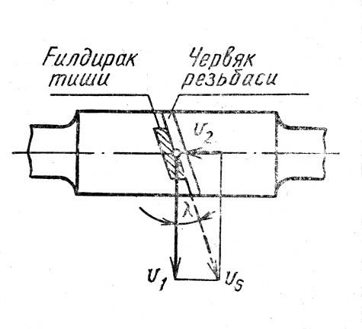

Глобоид узатмалар хақиди умумий маълумотлар
Глобоид узатмалар червякли узатмаларнинг бир туридир. Бундай узатмада червякнинг ўрамлари қирқилган қисми глобоид сиртли бўлиб, ғилдиракни ёй бўйлаб қамраб туради. Глобоид узатмалар червякли узатмаларга қараганда бирмунча ортиқ нагрузкада ишлай олади. Чунки бу узатмада бир вақтда илашишда бўладиган тишларнинг сони червякли узатмалардагига нисбатан кўп бўлади. Ундан ташқари глобоид узатмаларда сирпаниш тезлиги контакт чизиғига деярли тик йўналган. Маълумки, бу хол мойланиш жараёнини яхшилаб ишлаши учун қулай шароит яратади. Натижада сиртни юлиниб чиқиш ходисаси бўлмайди ва тишларнинг контакт кучланишга бўлган мустахкамлиги ортади. Глобоид узатмалар нисбатан яқин йилларда пайдо бўлганлигига қарамай автомобил, троллейбус ва лифт кабиларда кенг кўламда ишлатила бошлади. Бу узатма деталларини юқори даражадаги аниқлик билан йиғишга алоъида эътибор бериш керак. Чунки, озгина ноаниқликни салбий таъсири хам дарров сезилади.
Тайёрлаш технологиясининг мураккаблиги узатманинг асосийкамчилигидир.

